Московский государственный технический
университет им. Н.Э. Баумана

Факультет «Информатика и системы управления»
Кафедра ИУ5 «Системы обработки информации и управления»

Курс «Базы данных»
Отчет по лабораторной работе №3
«Представления и DCL»

Выполнил: |  | Проверил:
студент группы ИУ5-45Б |  | преподаватель каф. ИУ5
Дейнеко А.В. |  | Силантьева Е. Ю.

Цель лабораторной работы:

Получить теоретические и практические навыки создания представлений данных в СУБД PostgreSQL.

Полученное задание:
1. Изучить теоретические сведения лабораторной работы.
2. Создать любое простое представление и запросить с помощью него данные.
3. Проверить соответствие данных прямым запросом.
4. Изменить созданное представление с помощью команды ALTER VIEW, добавив
псевдонимы полям.
5. Изменить запрос созданного представления с помощью команды CREATE OR
REPLACE VIEW, добавив в него условие.
6. Вставить данные с помощью представления.
7. Создать представление с опцией WITH CHECK OPTION, проверить работу.
8. Удалить представление.
9. Создать представление на выборку из двух таблиц с помощью редактора.
10. Создать роль Test_creator без права входа в систему, но с правом создания БД и
ролей.
11. Создать пользователя user1 с правом входа в систему. Убедиться, что user1 не
может создать БД.
12. Включить пользователя user1 в группу Test_creator.
13. Создать БД под пользователем user1, для проверки создать новое подключение
для пользователя user1 с ролью Test_creator.
14. Создать роли без права создания таблицы и с правом создания таблицы,
последовательно проверить работу ролей.
15. Добавить к роли право на любые действия с таблицей, проверить работу прав.
16. Удалить право вставки в таблицу, проверить работу прав.
17. Защитить лабораторную работу.
- Любой вопрос по выполнению лабораторной работы;
- Любой контрольный вопрос

Выполнение лабораторной работы:

- Создаём просто представление и запрашиваем с помощью него данные.
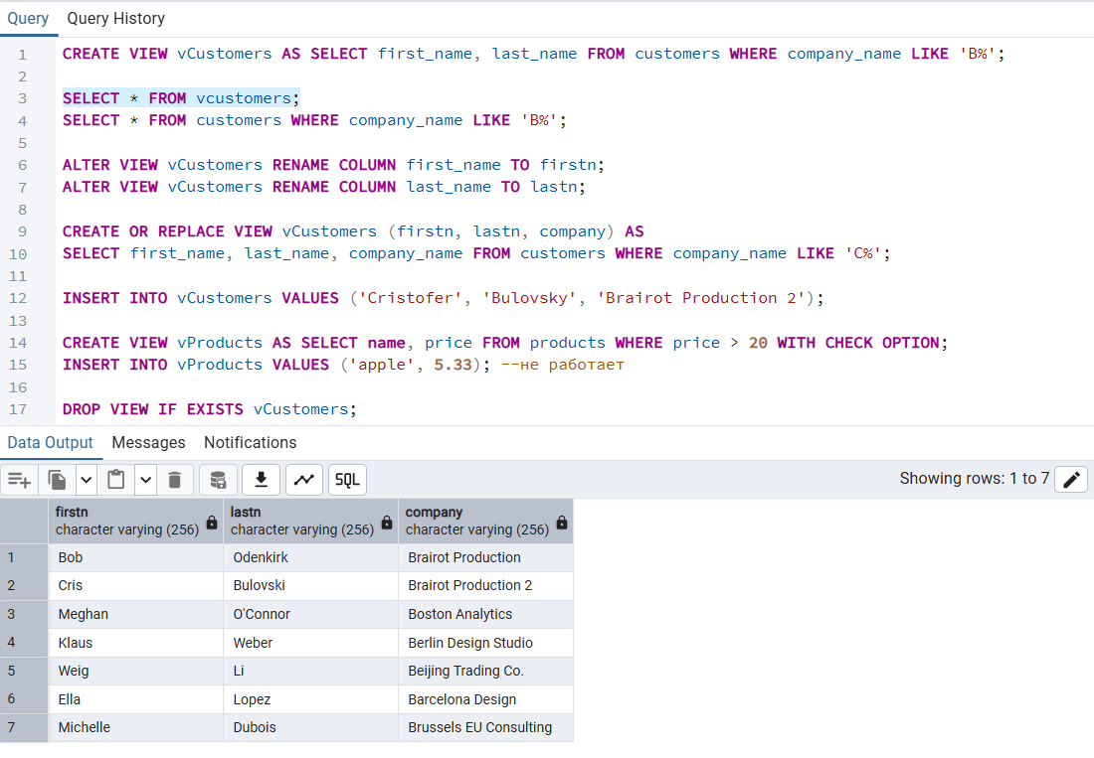

- Проверим соответствие данных прямым запросом.
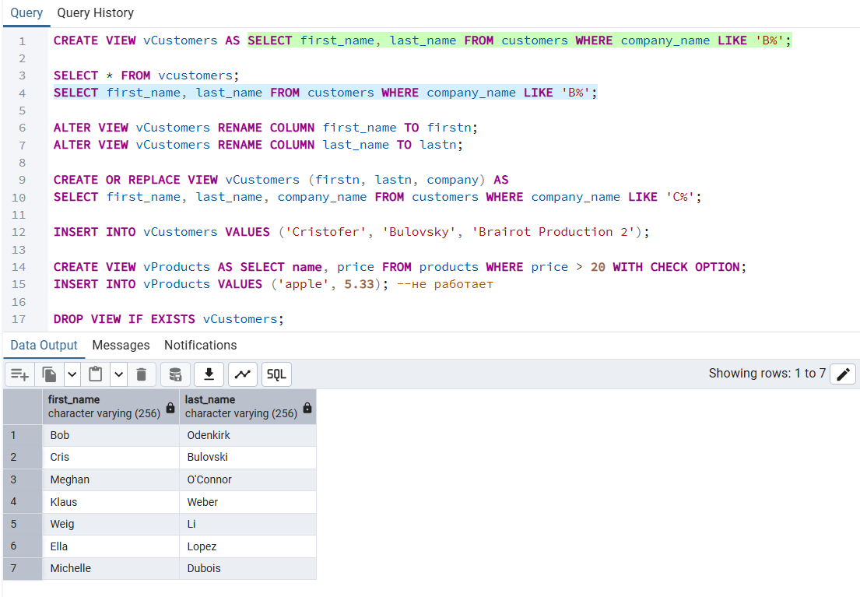

- Добавим псевдоним полю address.
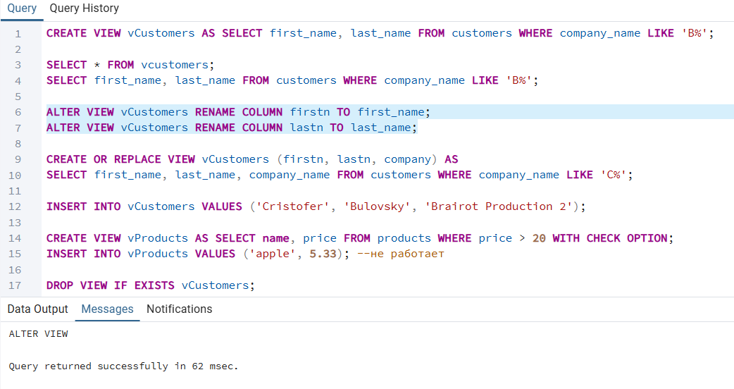
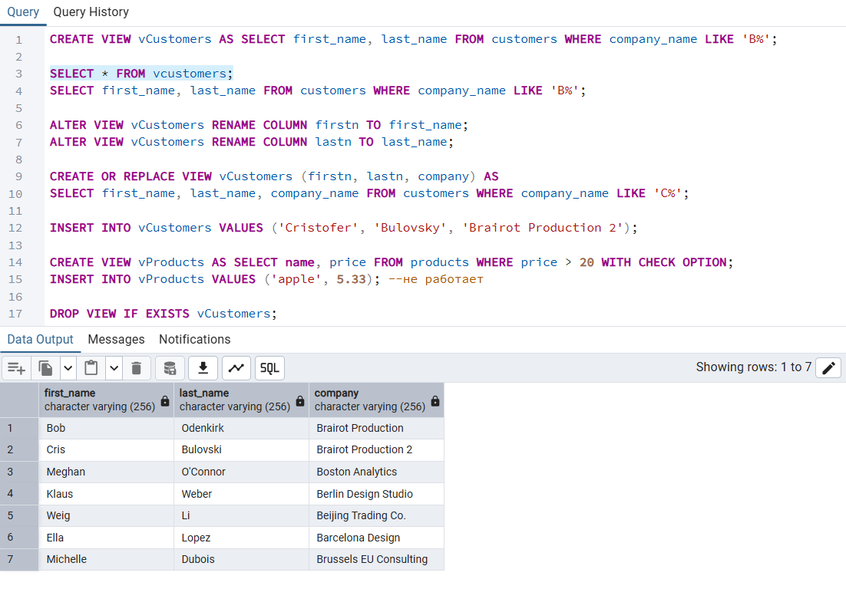

- Изменим запрос представления, добавив условие проверки на имя.
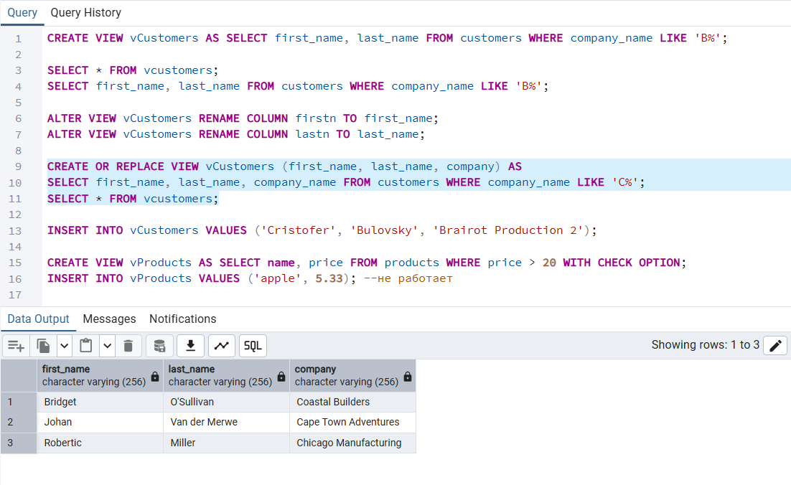

- Вставим данные с помощью представления.
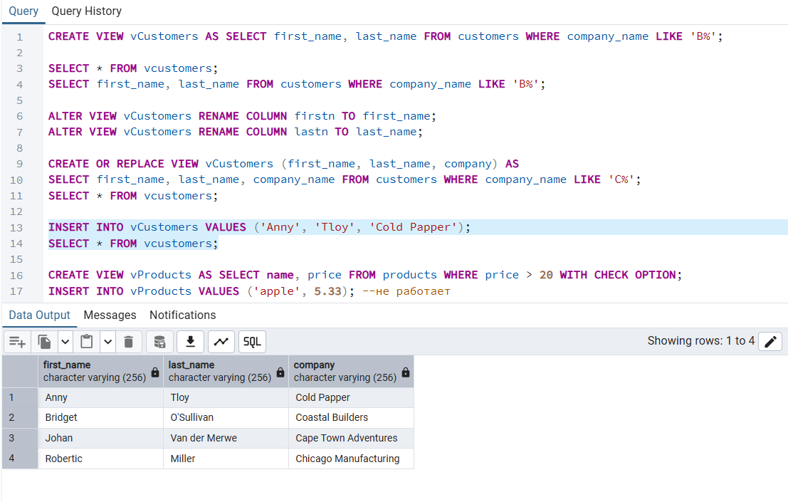

- Создаём представление с опцией WITH CHECK OPTION, проверяем работу.
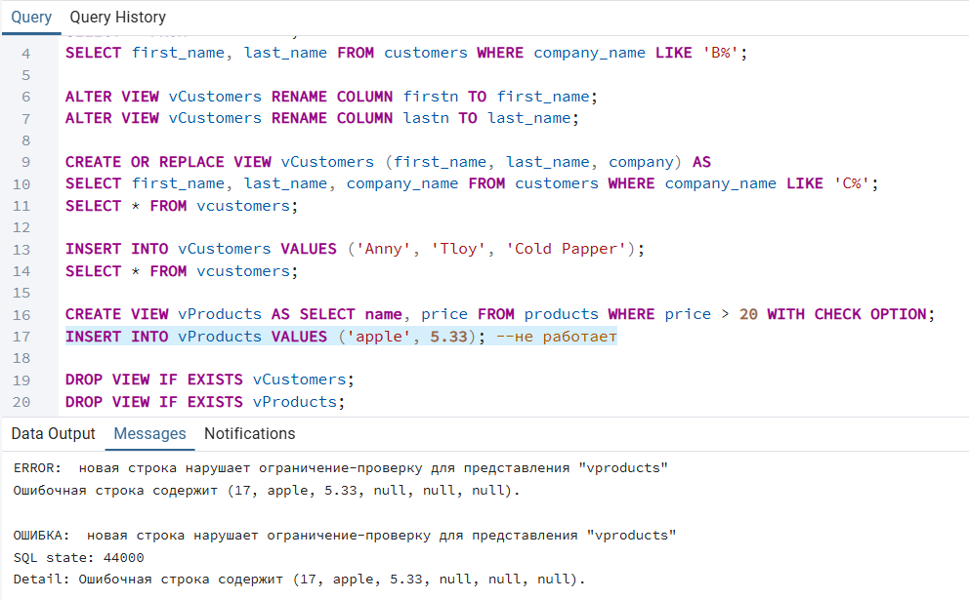
Видим запрет на добавление продукта со стоимостью меньше 20.

- Удаляем представление.
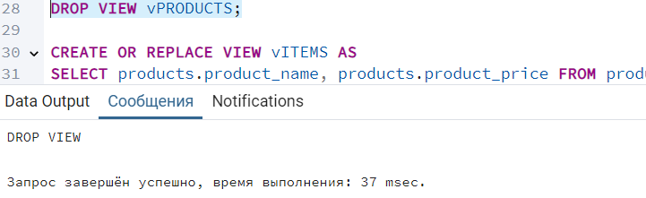
- Создаём представление на выборку из двух таблиц.
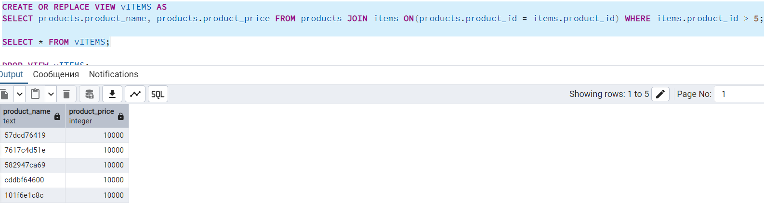
- Создаём роль Test_creator без права входа в систему, но с правом создания БД и ролей.
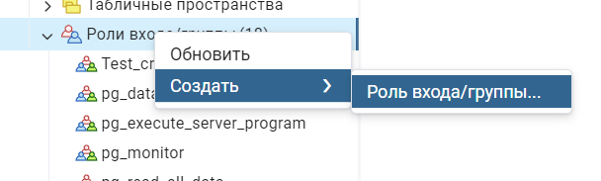
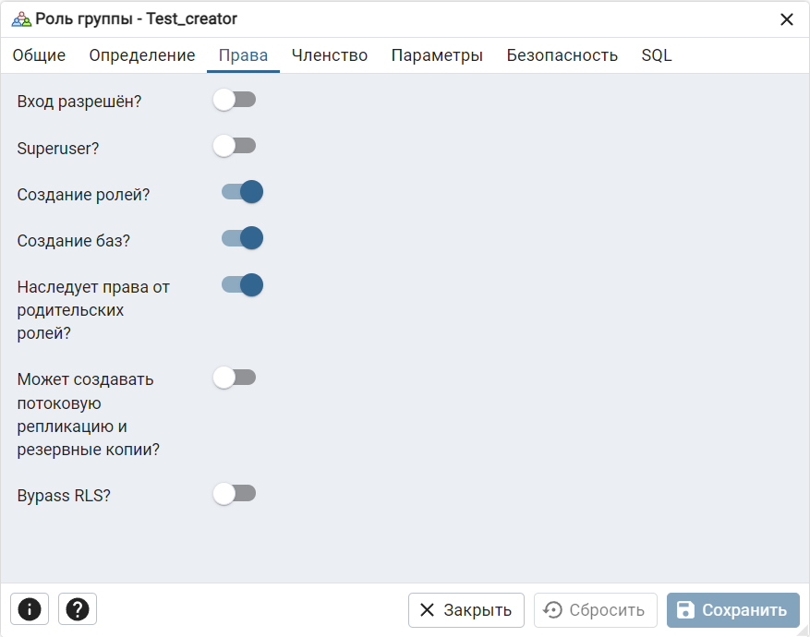
- Создаём пользователя user1 с правом входа в систему, но без возможности создания БД.
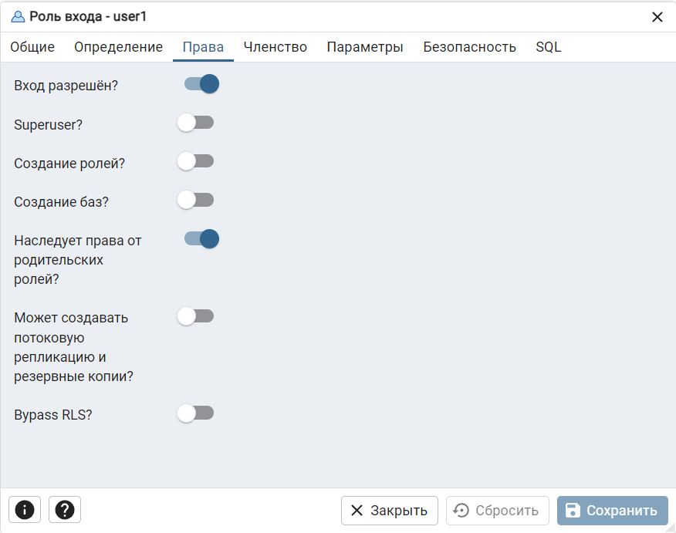
- Включаем пользователя user1 в группу Test_creator.
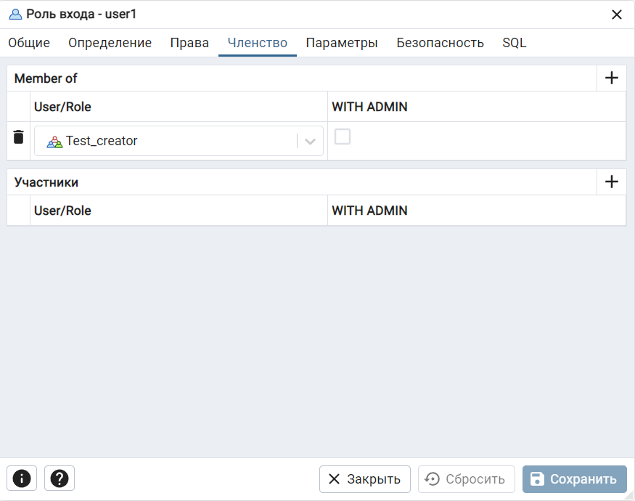
- Создаём БД под пользователем user1.
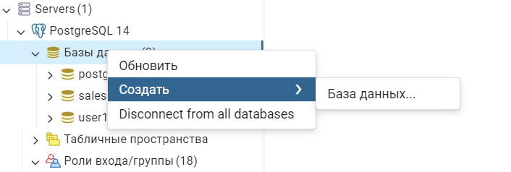
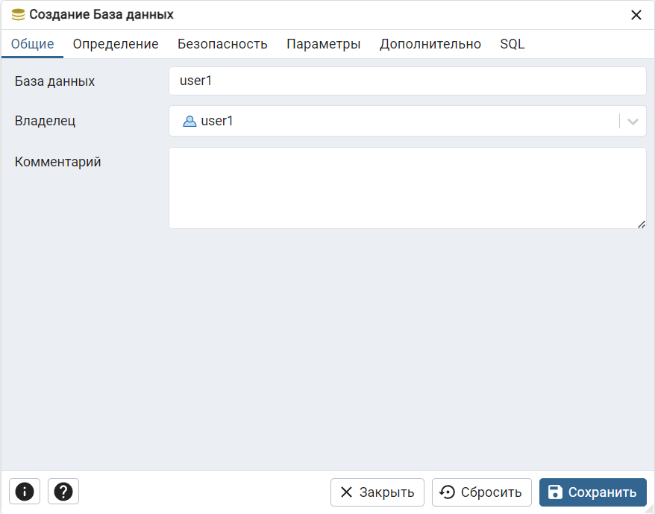
Далее заходим под пользователем user1 в созданную БД.
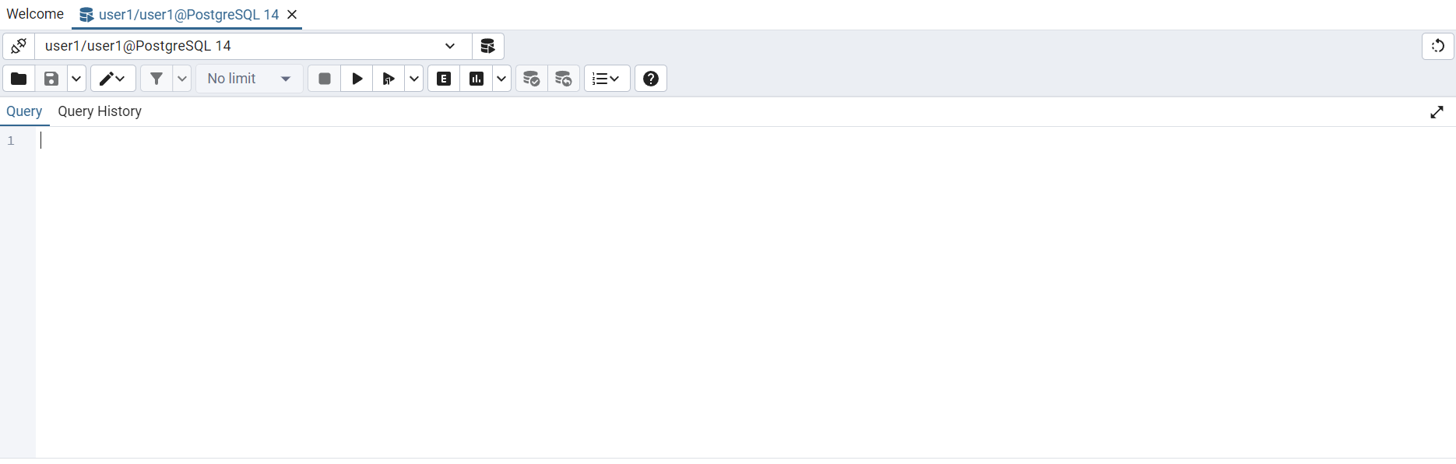
- Создаём роли без права создания таблицы и с правом создания таблицы.
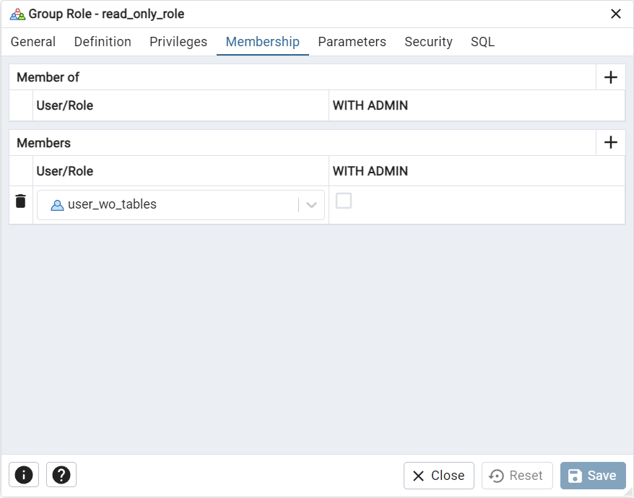
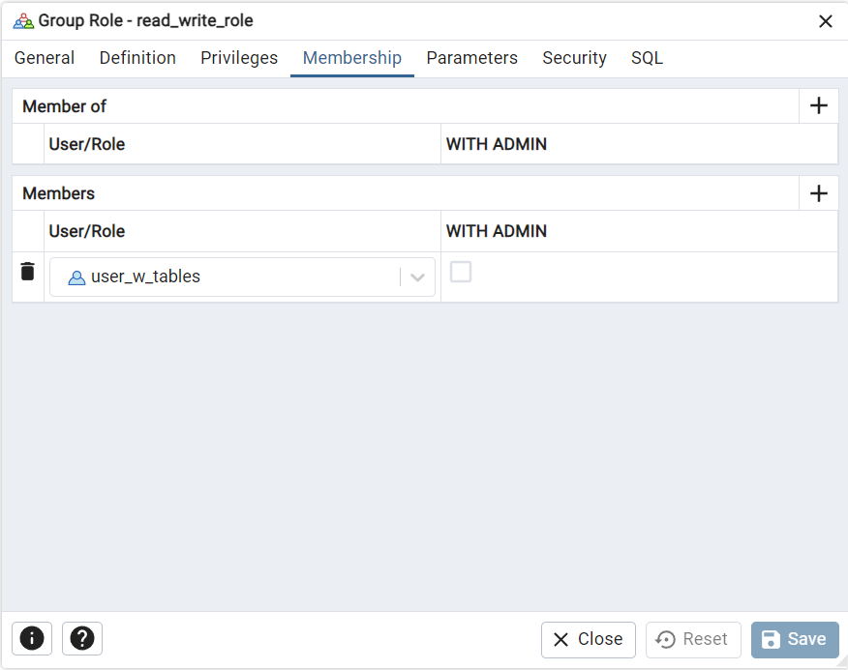
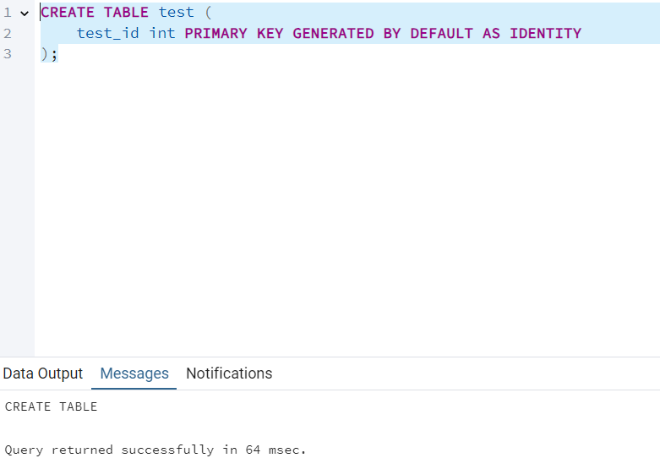
- Добавим только к одной роли право на редактирование таблицы.
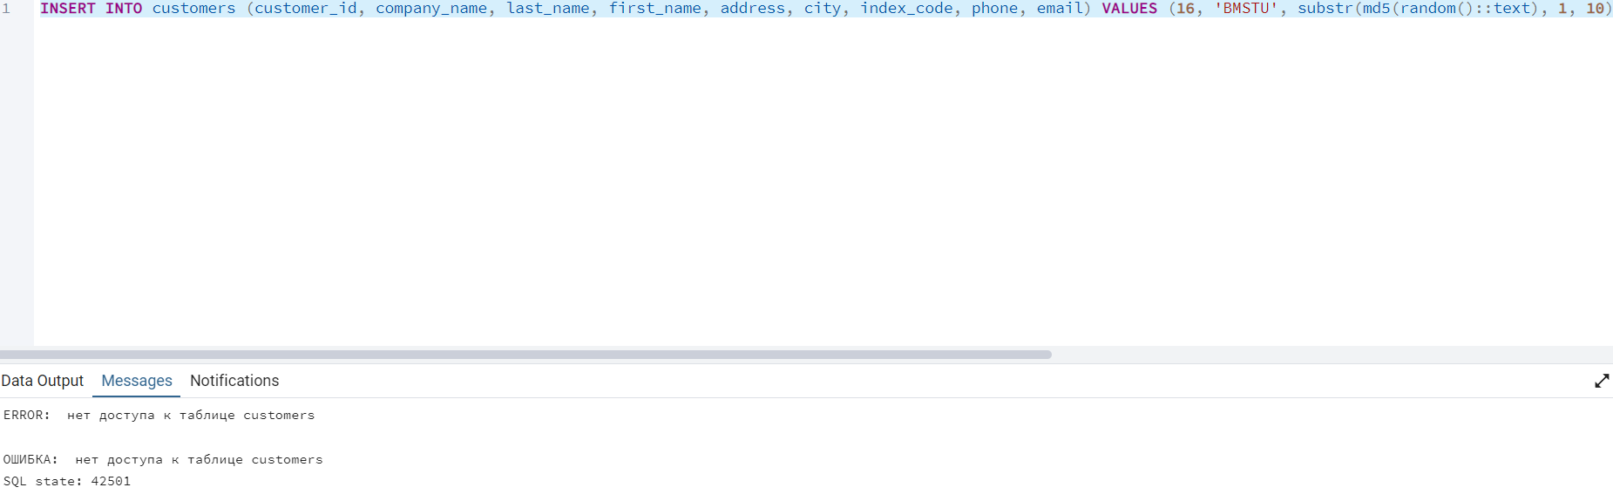
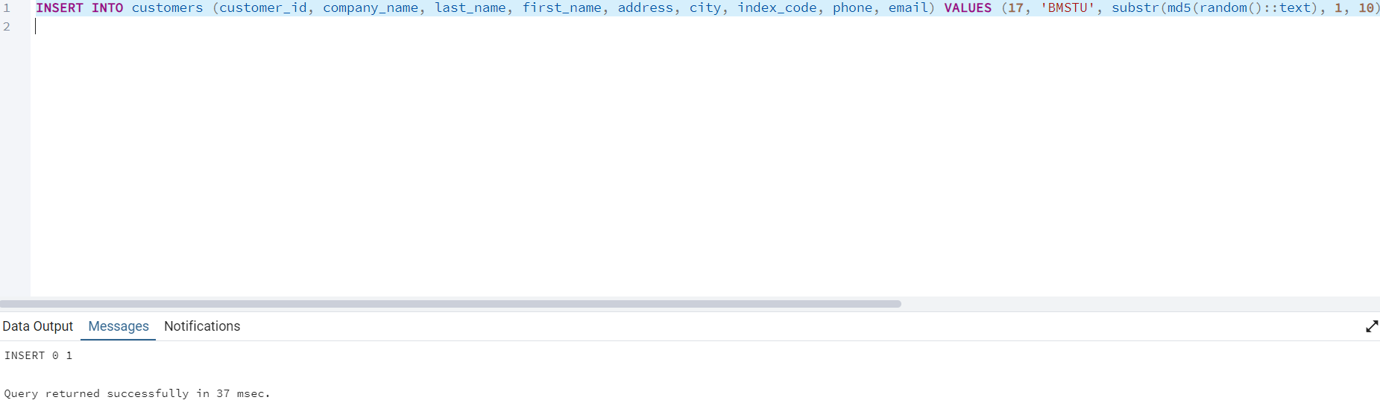

Вывод:
В данной лабораторной работе я изучил представления, понял для чего они нужны, также научился создавать роли и давать им раличные права даступа.

